Ekonomisk och Klimatsmart?

Byt inte olja – Cotopera den!
I Sverige förbrukas 35 miljoner liter hydraulolja varje år. Den oljan kostar över 1 miljard kronor och den kan orsaka utsläpp av över 115 miljoner kilo CO₂!
Tänk om man inte skulle behöva byta ut och kassera all denna olja?

Olja slits aldrig ut, utan användbarheten begränsas av mängden föroreningar och tar man bort föroreningarna återfår oljan sina ursprungliga egenskaper.
Cotopering tar bort föroreningarna och håller den rena oljan fortsatt ren!

Cotopering av hydraulolja innebär, att en liten del av oljan kontinuerligt och med lågt flöde passerar genom en by-passmonterad COT Oil Processor och därefter leds den renade oljan tillbaka till tanken, under maskinens eller fordonets normala pågående drift.

Ekonomiskt
Cotopering av oljan resulterar i stora besparingar genom bl.a. mindre oljeinköp, lägre kostnader för spilloljehantering och lägre kostnader för stillestånd och reparationer.

Klimatsmart
Miljöfördelar som t.ex. minskad total oljeproduktion, minskad hantering av spillolja, minskade oljetransporter och minskade utsläpp i naturen får man på köpet!
Cotopering underlättar också användandet av s.k. miljöoljor, vilka är särskilt utsatta för vattenbildning.

Cotopera bort föroreningarna
I processorn sker en progressiv mikrofiltrering av oljan genom en textilinsats, som effektivt tar upp fasta partiklar ner till 1 mikron storlek och allt fritt vatten som bildas under körningen. Efter hand kommer all olja i systemet att ha passerat igenom processorn och reningen fortsätter hela tiden systemet är igång.

Återvinn oljan direkt i maskinen / fordonet
Effekten blir, att man i princip inte behöver byta hydrauloljan, eller att man åtminstone kan hoppa över ett antal oljebyten. Istället byter man insatsfilter, kontrollerar oljan genom oljeanalys och fyller på den olja som försvunnit vid t.ex. byte av insatsfilter. All övrig maskinservice skall utföras enligt tillverkarens rekommendationer.

Förebyggande underhåll
Då man allmänt räknar med, att 80 % av alla stillestånd och haverier i hydraulsystem beror på förorenad olja, kan man se fram emot stora besparingar genom minskad risk för dyra reparationer och stillestånd samt högre utnyttjandegrad på fordon och maskiner om oljan hålls kontinuerligt ren.
Eftersom oljan hålls fri från vatten, slitagemetaller, sand, smuts och annat, minskar allt inre slitage på pumpar, ledningar, ventiler, packningar och andra systemkomponenter och systemets svarstider bibehålls.

Alla typer av maskiner, fordon och oljor
Cotoperingstekniken kan användas för all hydraulik t.ex. entreprenad- anläggnings- skogs- och jordbruksmaskiner, stationära industrimaskiner, inom sjöfart och allt annat som använder hydraulik, oavsett typ av olja.
Tekniken ger samma effekt på motorolja i personbilar, lastbilar, bussar och allt annat!

( Forts. )

En lönsam miljöinvestering

Praktiska exempel:

(Nedanstående användare finns som referenser på vår hemsida och det går att kontakta dem för utlåtande)

Renhållningsbil, TKF 244, hos Ragnsells:
Ragnsells beräknar att en hydraulcylinder kostar ca 30 000: -
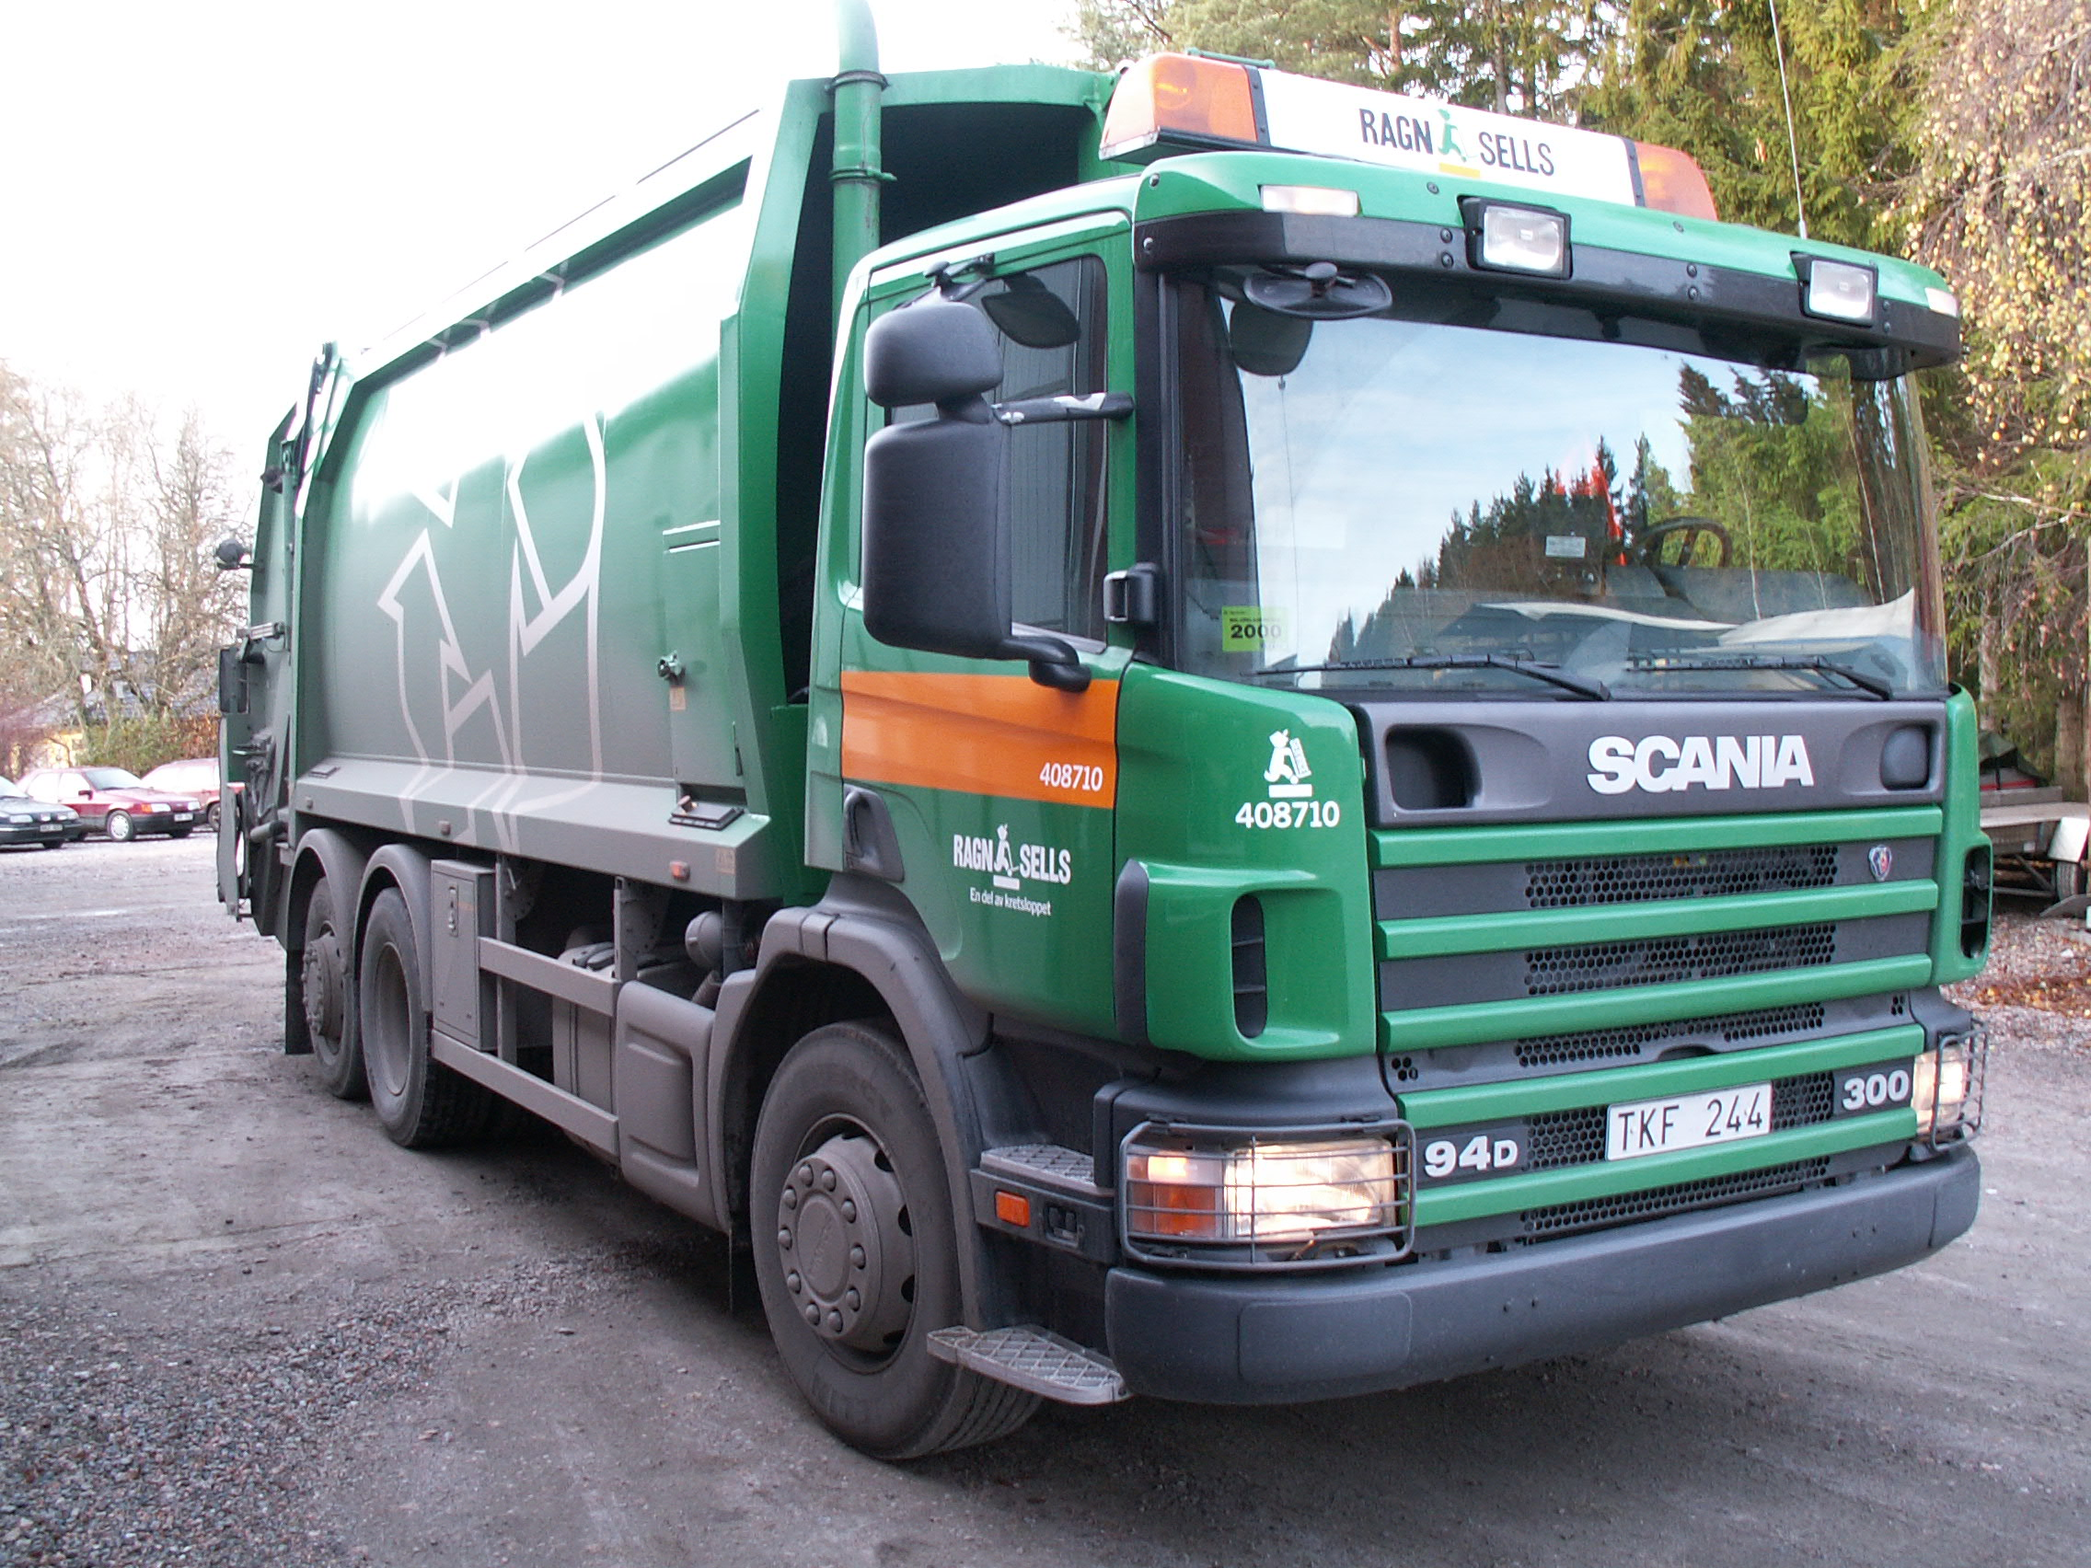
På denna bil bytte man tidigare denna vartannat år, pga haverier.
Ett slangbrott orsakar stillestånd på ett antal timmar och det brukade inträffa åtminstone en gång varje år.
Tidigare bytte man hydraulolja vartannat år.

Bilen har nu gått med COT Oil Processor och samma olja i 2 år.
* Oljan håller idag bättre kvalitet än den ursprungliga.
* Inga hydraulhaverier eller slangbrott har inträffat.
* Inga reparationer har behövt göras i hydraulsystemet
* Inga oplanerade driftstopp pga hydraulsystemet
* Någon förslitning på pump eller kolvar kan inte konstateras.

Total årlig besparing kan beräknas till minst 20 000: -

Grusbil, PWR 919, hos Lundsbrunns Grus:
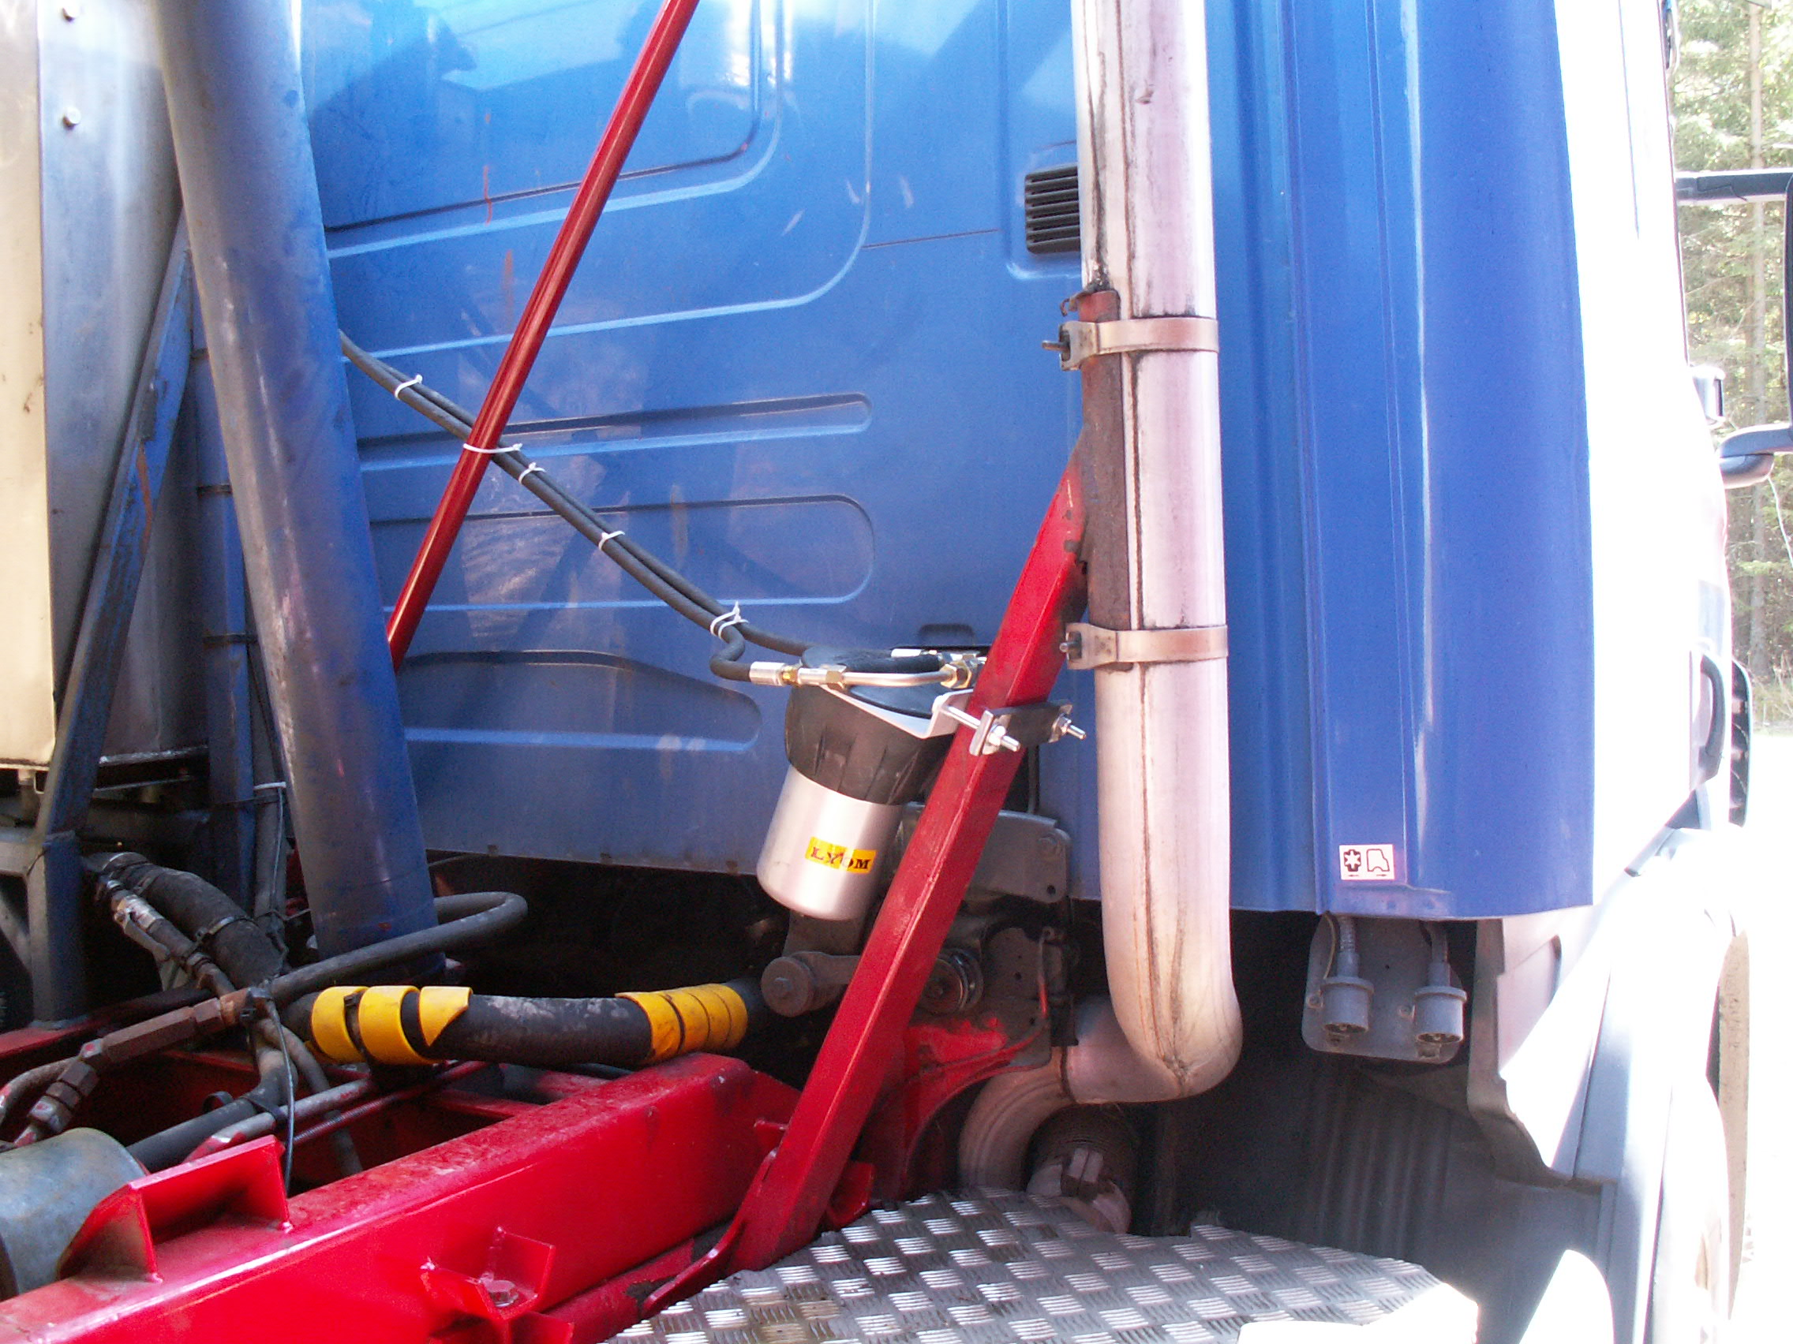
Lundsbrunns Grus var tidigare tvungna att byta hydraulpump varje år på denna bil, på grund av haveri.
Ett slangbrott orsakar stillestånd på minst 5 timmar och det brukade inträffa 1 – 2 gånger varje år.
Tidigare bytte man hydraulolja varje år.

Bilen har nu gått med COT Oil Processor och samma olja i 1,5 år.
* Inga hydraulhaverier eller slangbrott har inträffat.
* Inga reparationer har behövt göras i hydraulsystemet
* Inga oplanerade driftstopp pga hydraulsystemet
* Någon förslitning på pump eller kolvar kan inte konstateras.
* Oljan håller idag bättre kvalitet än den ursprungliga

Total årlig besparing kan beräknas till 40 000: -

Skogsmaskin, Skördare, hos KGM Skog:
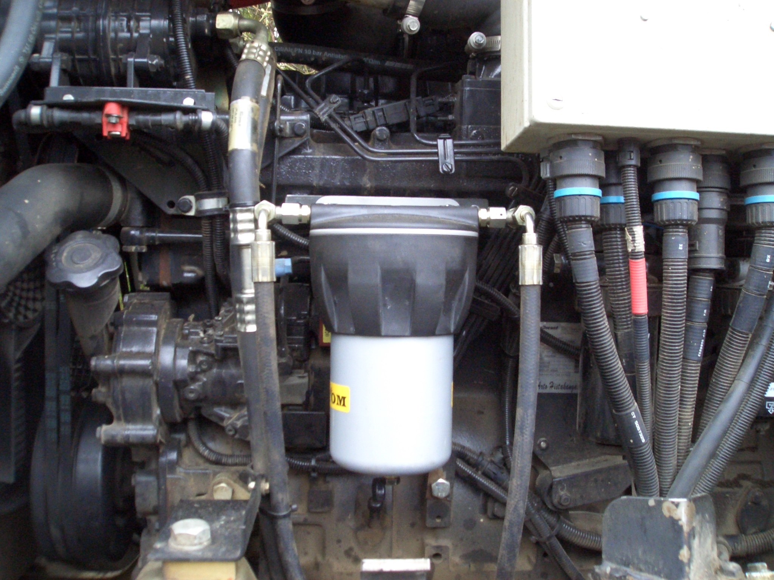
Karl-Gunnar Mattsson:
”Det här är något jag kan rekommendera!
Oljan är i bättre kondition och innehåller mindre vatten. Jag slipper de årliga bytena av 200 liter hydraulolja a’ 34 kronor litern. En direkt besparing på 6 800 kronor, som kan jämföras med inköpspriset på 8 400 kronor.”

Skördaren har gått med COT Oil Processor i drygt 1 år och han kör ca. 2000 timmar per år.
* Inga oplanerade driftstopp pga förorenad hydraulolja
* Någon förslitning på hydraulpump eller annat kan inte konstateras.
* Inga reparationer har behövt göras i hydraulsystemet
Om man räknar med alla kringkostnader för oljebyte och minskade utgifter för haverier, så kan han ha sparat uppemot 27 000: - på detta året.

För mer information om cotoperingstekniken och COT Oil Processor, kontakta LYOM AB,
Lars Lönnstad, 0510-53 04 37, 0702-31 61 54 eller gå in på www.lyom.com

